Конспект коррекционно-развивающего занятия для детей с ЗПР 4-5 лет.

Шумилина Наталья Валентиновна
Московская область, г. Чехов, МБУ ЦППМС
Учитель-дефектолог

Тема занятия: «Путешествие к радуге»
Цель: Уточнение представлений о цвете в окружающей природе.
Задачи:
- научить выделять цвет среди других
- дифференцировать предметы по цвету и величине
- развитие графомоторных навыков
Ход занятия:
- Оргмомент.
Педагог предлагает ребёнку отгадать загадку:
- Разноцветная дуга
Поднялась за облака,
Выше дома, выше горки,
Выше самой длинной ёлки.
Ярко под дождём сверкала,
А затем совсем пропала.
Что за странная дуга?
Это просто…… (радуга)
Далее педагог сообщает, что сегодня ребёнок отправится в гости к радуге. Но сначала нужно вспомнить, из каких цветов она состоит, и постараться найти эти цвета в окружающей природе.
- Ягоды в лесу
Педагог: Наше путешествие начнётся в летнем лесу. Какие растения можно там встретить?
Ребёнок: Деревья, кусты, цветы, ягоды…
Педагог предлагает вспомнить первый цвет радуги и размещает на доске дугу красного цвета. Раскладывает на столе карточки с изображением разных ягод и просит ребёнка собрать в баночку только ягоды красного цвета (рисунок 1).
- Морковка для зайчика
Педагог: Из леса мы выйдем к деревне, где у людей есть свой огород. Что растёт в огороде?
Ребёнок: Овощи.
Педагог предлагает назвать второй цвет радуги, размещает на доске вторую дугу и просит назвать овощи оранжевого цвета.
Педагог: Зайчик часто забегает из леса в огород в поисках морковки. Давай поможем ему найти подходящие морковки.
Ребёнку предлагается вставить морковки разного размера в отверстия в ящике соответствующей величины (рисунок 2).
- Физминутка
Мы лопатки взяли,
Землю раскопали.
И из грядки ловко
Вынули морковку
(Ребёнок имитирует движения в соответствии со словами)
- Фруктовый сад
Педагог: В деревне у людей есть не только огород, но и сад. Что растёт в саду?
Ребёнок: Фрукты и ягоды.
Педагог просит назвать третий цвет радуги, ставит третью дугу и предлагает вспомнить, какие фрукты бывают жёлтого цвета. Далее ребёнок перемещается к интерактивному столу, где выполняет сортировку яблок и груш (рисунок 3). После чего ему нужно назвать какие из этих фруктов жёлтые. Далее ребёнок возвращается на своё рабочее место.
- Травка зеленеет.
Педагог: Из деревни мы выйдем на полянку, где растёт сочная травка. Какого она цвета?
Ребёнок: Зелёная.
Педагог размещает на доске четвёртую дугу и предлагает ребёнку обвести изображение травки на листе бумаги зелёным карандашом.
- Зрительная гимнастика
Раз – налево, два – направо,
Три – наверх, четыре – вниз.
А теперь по кругу смотрим,
Чтобы лучше видеть мир.
- Облака.
Педагог: Что ты видишь, когда смотришь вверх на улице?
Ребёнок: Небо, солнце, облака.
Педагог просит назвать, какого цвета бывает небо и размещает на доске голубую дугу. Далее просит ребёнка выбрать птичек, которых не будет видно на небе. Ребёнок выбирает фигурки голубых птичек и «прячет» их на голубом листе бумаги (рисунок 4).
- Дождик.
Педагог: Какие птички остались?
Ребёнок: Синие.
Педагог ставит синюю дугу на доску и предлагает спрятать каждую птичку под тучку. Ребёнок накрывает птичек тучками соответствующего размера (рисунок 5).
Педагог сообщает ребёнку, что из синей тучки идёт дождик и предлагает прикрепить к большой тучке синие прищепки.
- Цветочная полянка.
Педагог: После дождика на полянке растут цветочки.
Педагог предлагает назвать седьмой цвет радуги, размещает на доске последнюю дугу и предлагает наклеить на травку фиолетовые цветочки (рисунок 6).
- Встреча с радугой. Подведение итогов.
Педагог: Дождик закончился, выглянуло солнышко и на небе появилась радуга. Посмотри, какая она красивая и разноцветная.
Педагог предлагает ещё раз назвать все цвета радуги и вспомнить, какие предметы этого цвета он видел во время занятия.

Приложение 1.
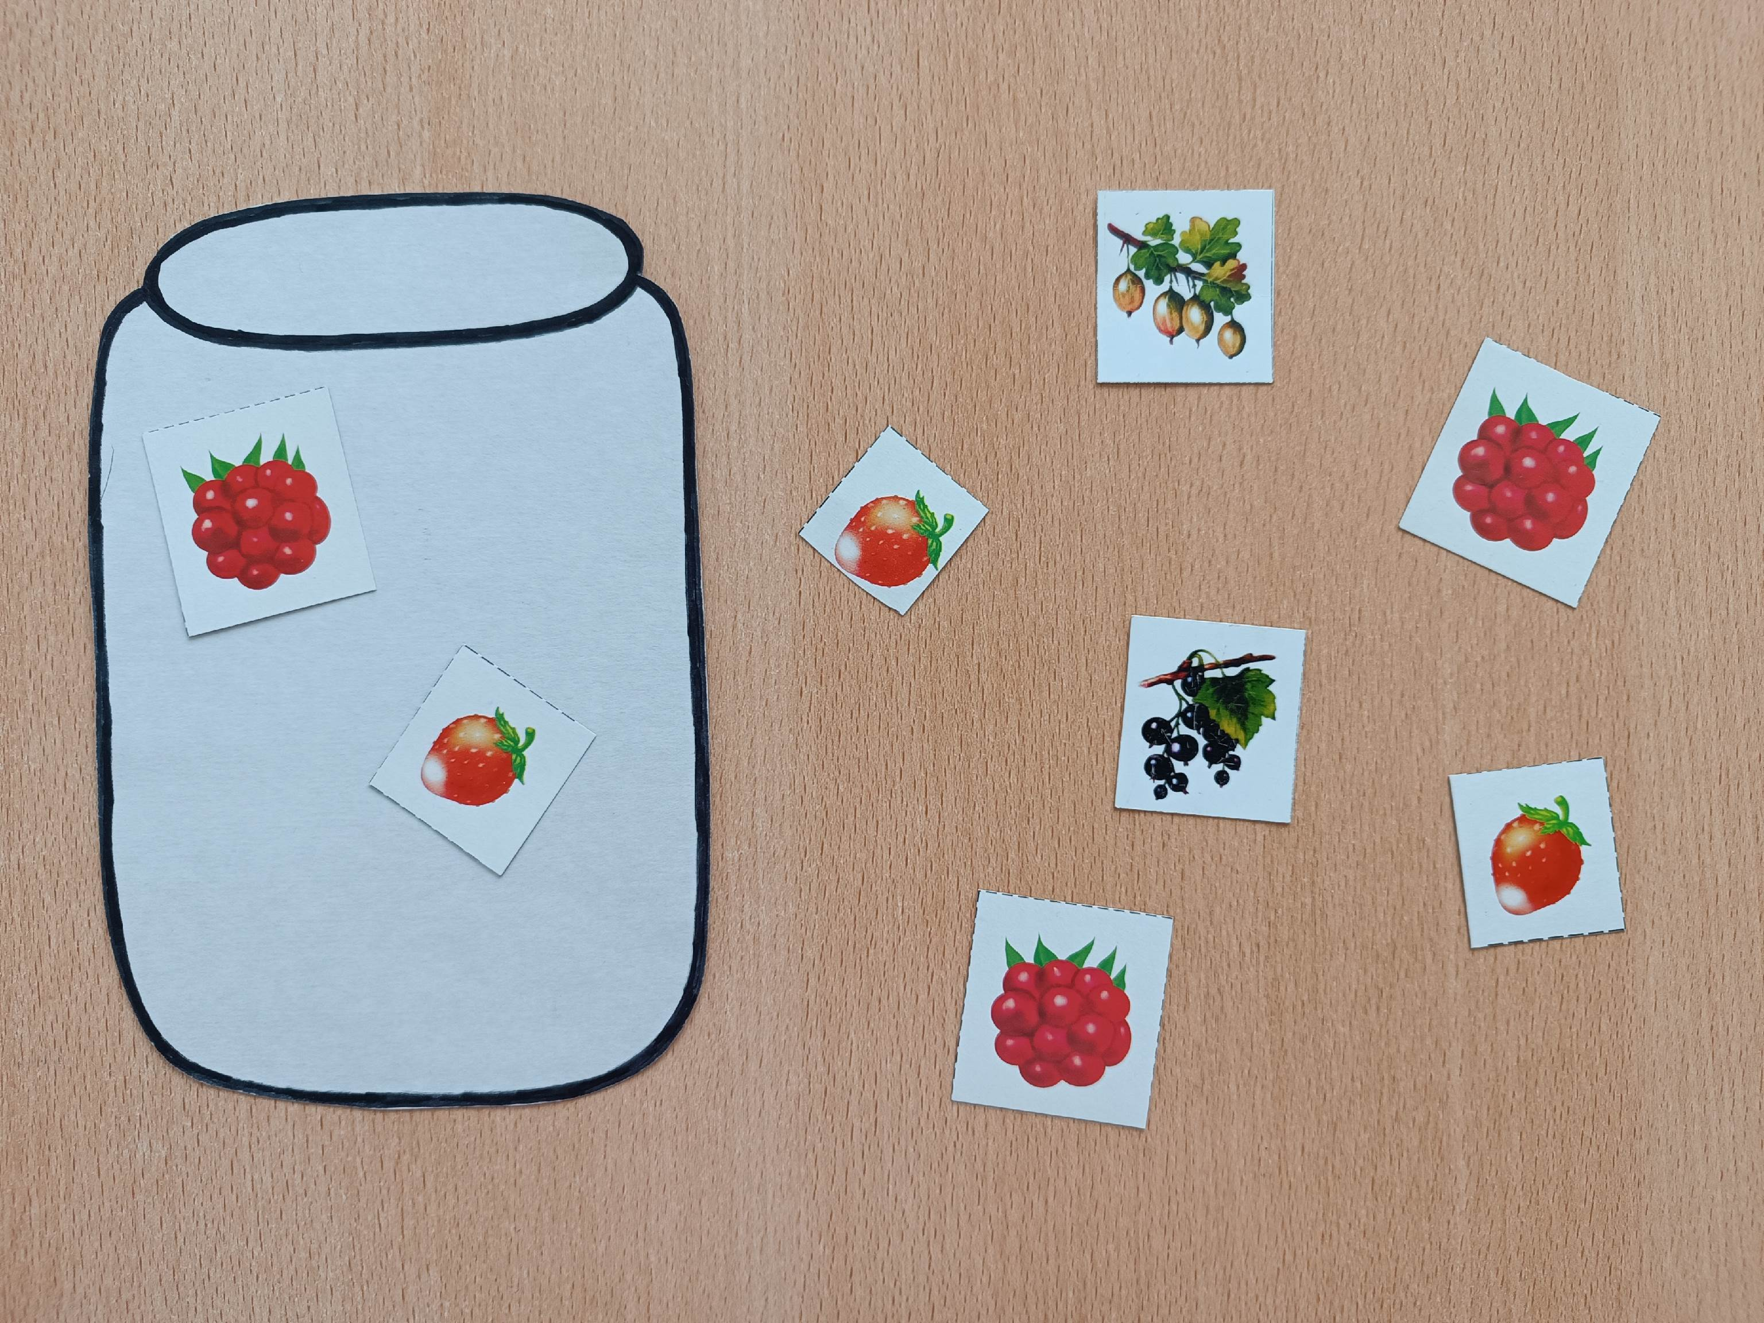
Рисунок 1.
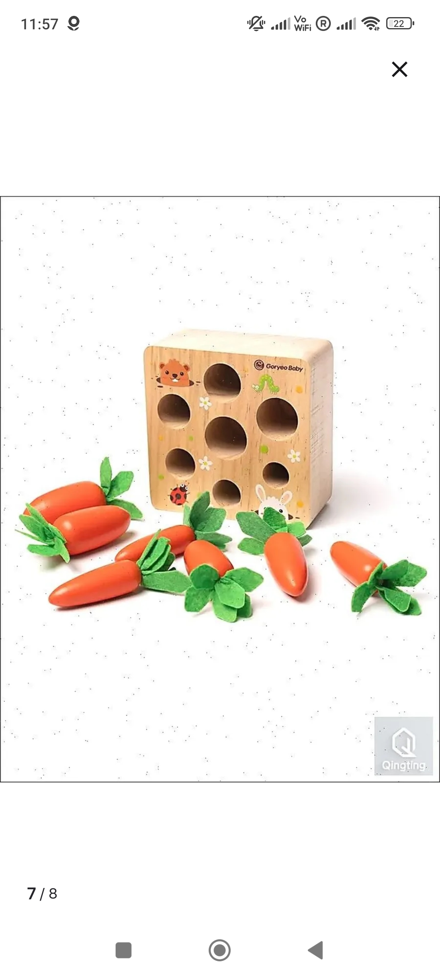
Рисунок 2.
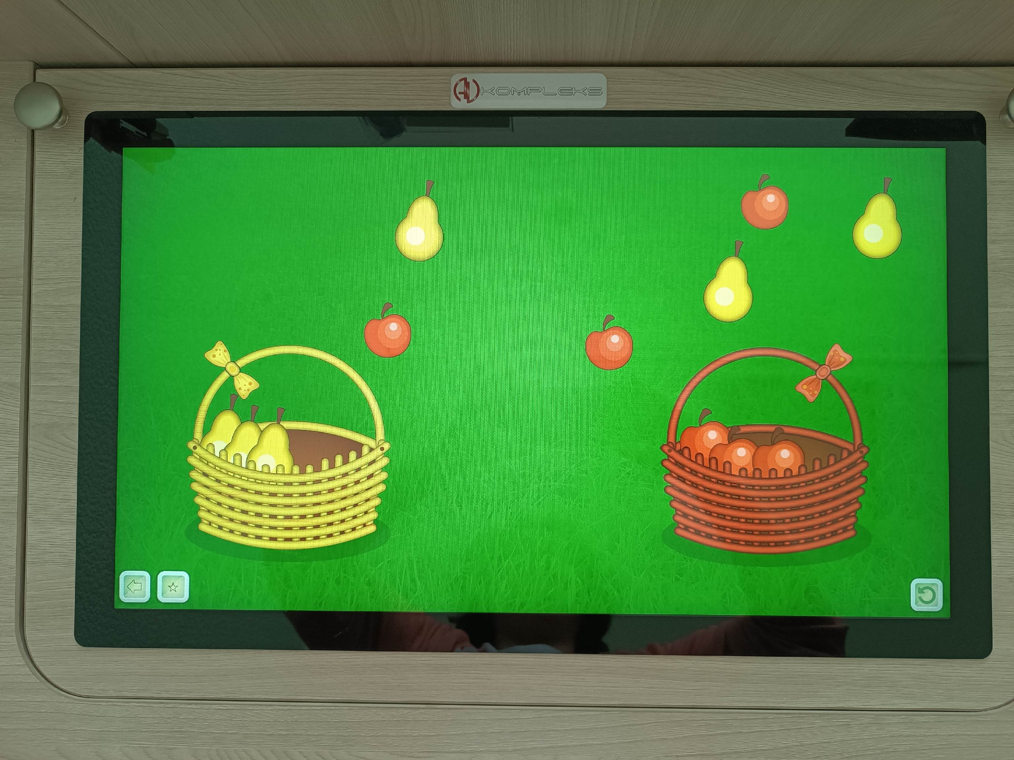
Рисунок 3.

Рисунок 4.


Рисунок 5.

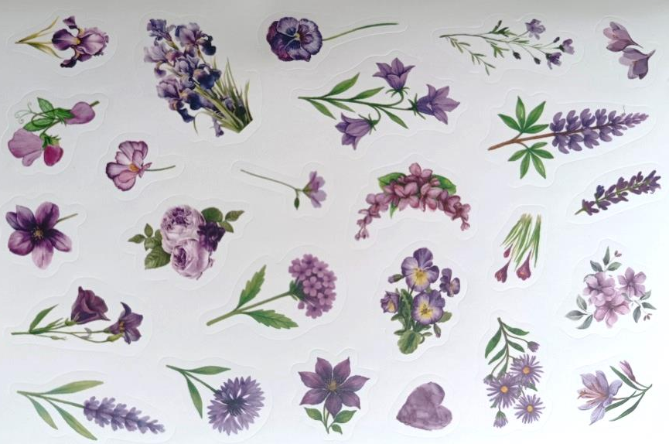
Рисунок 6.

